**Evaluación de Algoritmos de Ordenamiento**

La idea de la realización de este ejercicio es la evaluación y comparación del tiempo de procesamiento de 4 diferentes algoritmos de ordenamiento, dentro de los que se encuentran: Selección, Quick-Sort, Inserción y una versión mejorada de inserción. Inicialmente el proyecto se empieza con la creación de los datos de análisis por medio de u programa en C compilado con ayuda de la herramienta Sublime text 3.

El código de creación se compone básicamente de la utilización de la función Rand() y un contador que defina la cantidad de iteraciones o números que deben de ser creados.

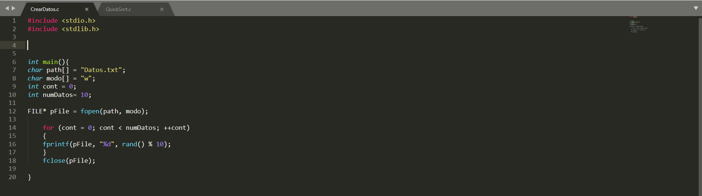

*Figura1: Código de Creación de Datos.*

Posteriormente se utilizó cada uno de los diferentes algoritmos presentes en el repositorio para evaluar la eficiencia. Sin embargo, se decidió utilizar la funcionalidad de uso de archivos del lenguaje C para crear una constancia de cada corrida, guardando la información esencial como el Numero de Iteraciones, Numero de Intercambios y Tiempos de corrida en un archivo llamado Resumen (diferente para cada algoritmo de ordenamiento).

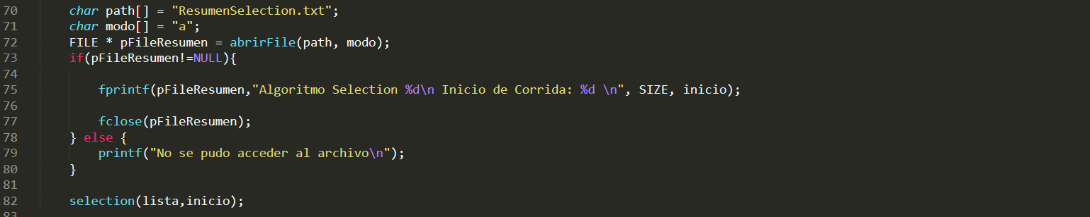

*Figura2: Ejemplo del uso de archivos.*

Cabe también mencionar que para la medición del tiempo de ejecución se utilizo la librería windows.h y time.h, con la finalidad de poder utilizar funciones como clock() como se muestra a continuación:



*Figura3: Ejemplo del uso de librerías de tiempo.*

Una vez terminado de ejecutar cada algoritmo para conjuntos de datos de tamaño 10, 100, 1.000 , 10.000 y 100.000, se procedió analizar los resultados obtenidos y determinar cual fue el mejor de los algoritmos de ordenamientos utilizados, estas conclusiones y datos de resumen se pueden encontrar en la infografía presente en el repositorio.

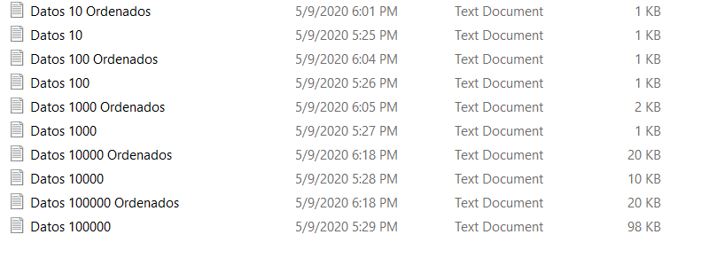

*Figura4: Archivos con datos utilizados para ejecuccion.*

Personalmente considero que este ejercicio me ha resultado de gran ayuda para mi crecimiento como programador, principalmente en el uso de casi todas las funcionalidades que vimos a lo largo del curso como pueden ser Recursión, Ciclos, Memoria Dinámica y trabajo de Archivos ya que fueron de gran utilidad a la hora del planteamiento de los algoritmos y de consolidación de resultados.

Adicionalmente cabe resaltar que al durante la realización del ejercicios tuve varios problemas con respecto a la medición del tiempo ya que no sabía como podía llegar a medir el tiempo trascurrido durante una ejecución, sin embargo esto dio cabida a algo que podríamos considerar como un esfuerzo interdisciplinario ya que decidí recurrir a un compañero de ingeniería electrónica quien fue el que me recomendó el uso de otras librerías como las mencionadas anteriormente para resolver este problema. Considero finalmente que realizar este proyecto me ayudo a afianzar ciertos conocimientos que tenía sueltos y que no sabía como podrían llegar a ser utilizados en conjunto para la resolución de problemas.